МИНИСТЕРСТВО ОБРАЗОВАНИЯ И НАУКИ РОССИЙСКОЙ ФЕДЕРАЦИИ

Федеральное государственное автономное образовательное учреждение
высшего образования
«Самарский национальный исследовательский университет
имени академика С.П. Королёва»

УТВЕРЖДАЮ
Ректор Самарского университета

д.т.н., профессор Шахматов Е.В.
____________________________

«____» _____________ 2017 г.
М.П.

ОТЧЁТ

по проекту «Развитие системы воспитания патриотизма, толерантности, межнациональной и межрелигиозной терпимости» программы развития деятельности студенческих объединений Самарского университета на 2017-2018 годы

мероприятие: «День народного единства»
г. Самара, 4 ноября 2017 г.

Начальник УВР  М.Г Резниченко  ____ ___________ |  | Руководитель СВПО «Сокол СГАУ»  _________________ В.Т. Одобеску  ____ ___________  Руководитель поисково-исторического клуба  _______________ Е.А. Ривкинд  ____ ___________

Самара 2017
Поисковый отряд поисково-исторического клуба СВПО «Сокол СГАУ» Самарского университета принял участие в планировании, организации, материально-техническом обеспечении и проведении выставки артефактов по итогам полевого поискового сезона 2017 года и приеме заявлений от граждан города и области по поиску родственников, пропавших без вести в годы Великой Отечественной войны, приуроченных к Дню народного единства.
Члены поискового отряда «Сокол»:
- Колчин Илья Владимирович гр. 2409-130303D;
- Жуков Егор Александрович гр. 2409-130303D;
- Шубанев Никита Сергеевич гр. 2412-150305D;
- Миронов Александр Владимирович гр. 2412-150305D;
- Измайлов Никита Михайлович гр. 5301-460301D;
- Парахин Андрей Сергеевич гр. 5301-460301D;
- Позин Дмитрий Андреевич гр. 5301-460301D;
- Седов Иван Николаевич гр. 3307-230301D;
- Вербовой Вячеслав Андреевич гр. 5301-460301D;
- Вохминцев Игорь Вадимович гр. 5201-410305D;
- Лебедев Никита Сергеевич гр. 3312-240304D.

Командир поискового отряда – руководитель поисково-исторического клуба СВПО «Сокол СГАУ», начальник цикла военной кафедры Самарского университета подполковник запаса Ривкинд Евгений Александрович.
Мероприятие прошло 4 ноября с 08.00 до 16.00 на площади имени В.В. Куйбышева Ленинского района г.о. Самара. В рамках мероприятия поисковым отрядом была организована выставка артефактов по итогам полевого поискового сезона, а также проведена работа в рамках проекта "Судьба солдата" по сбору заявлений от граждан города и области в целях установления судеб защитников Отечества пропавших без вести в годы Великой Отечественной войны.

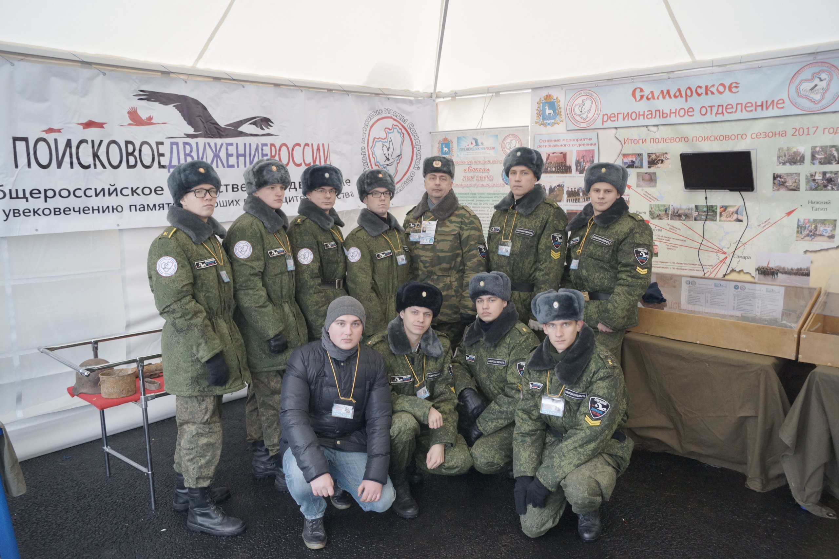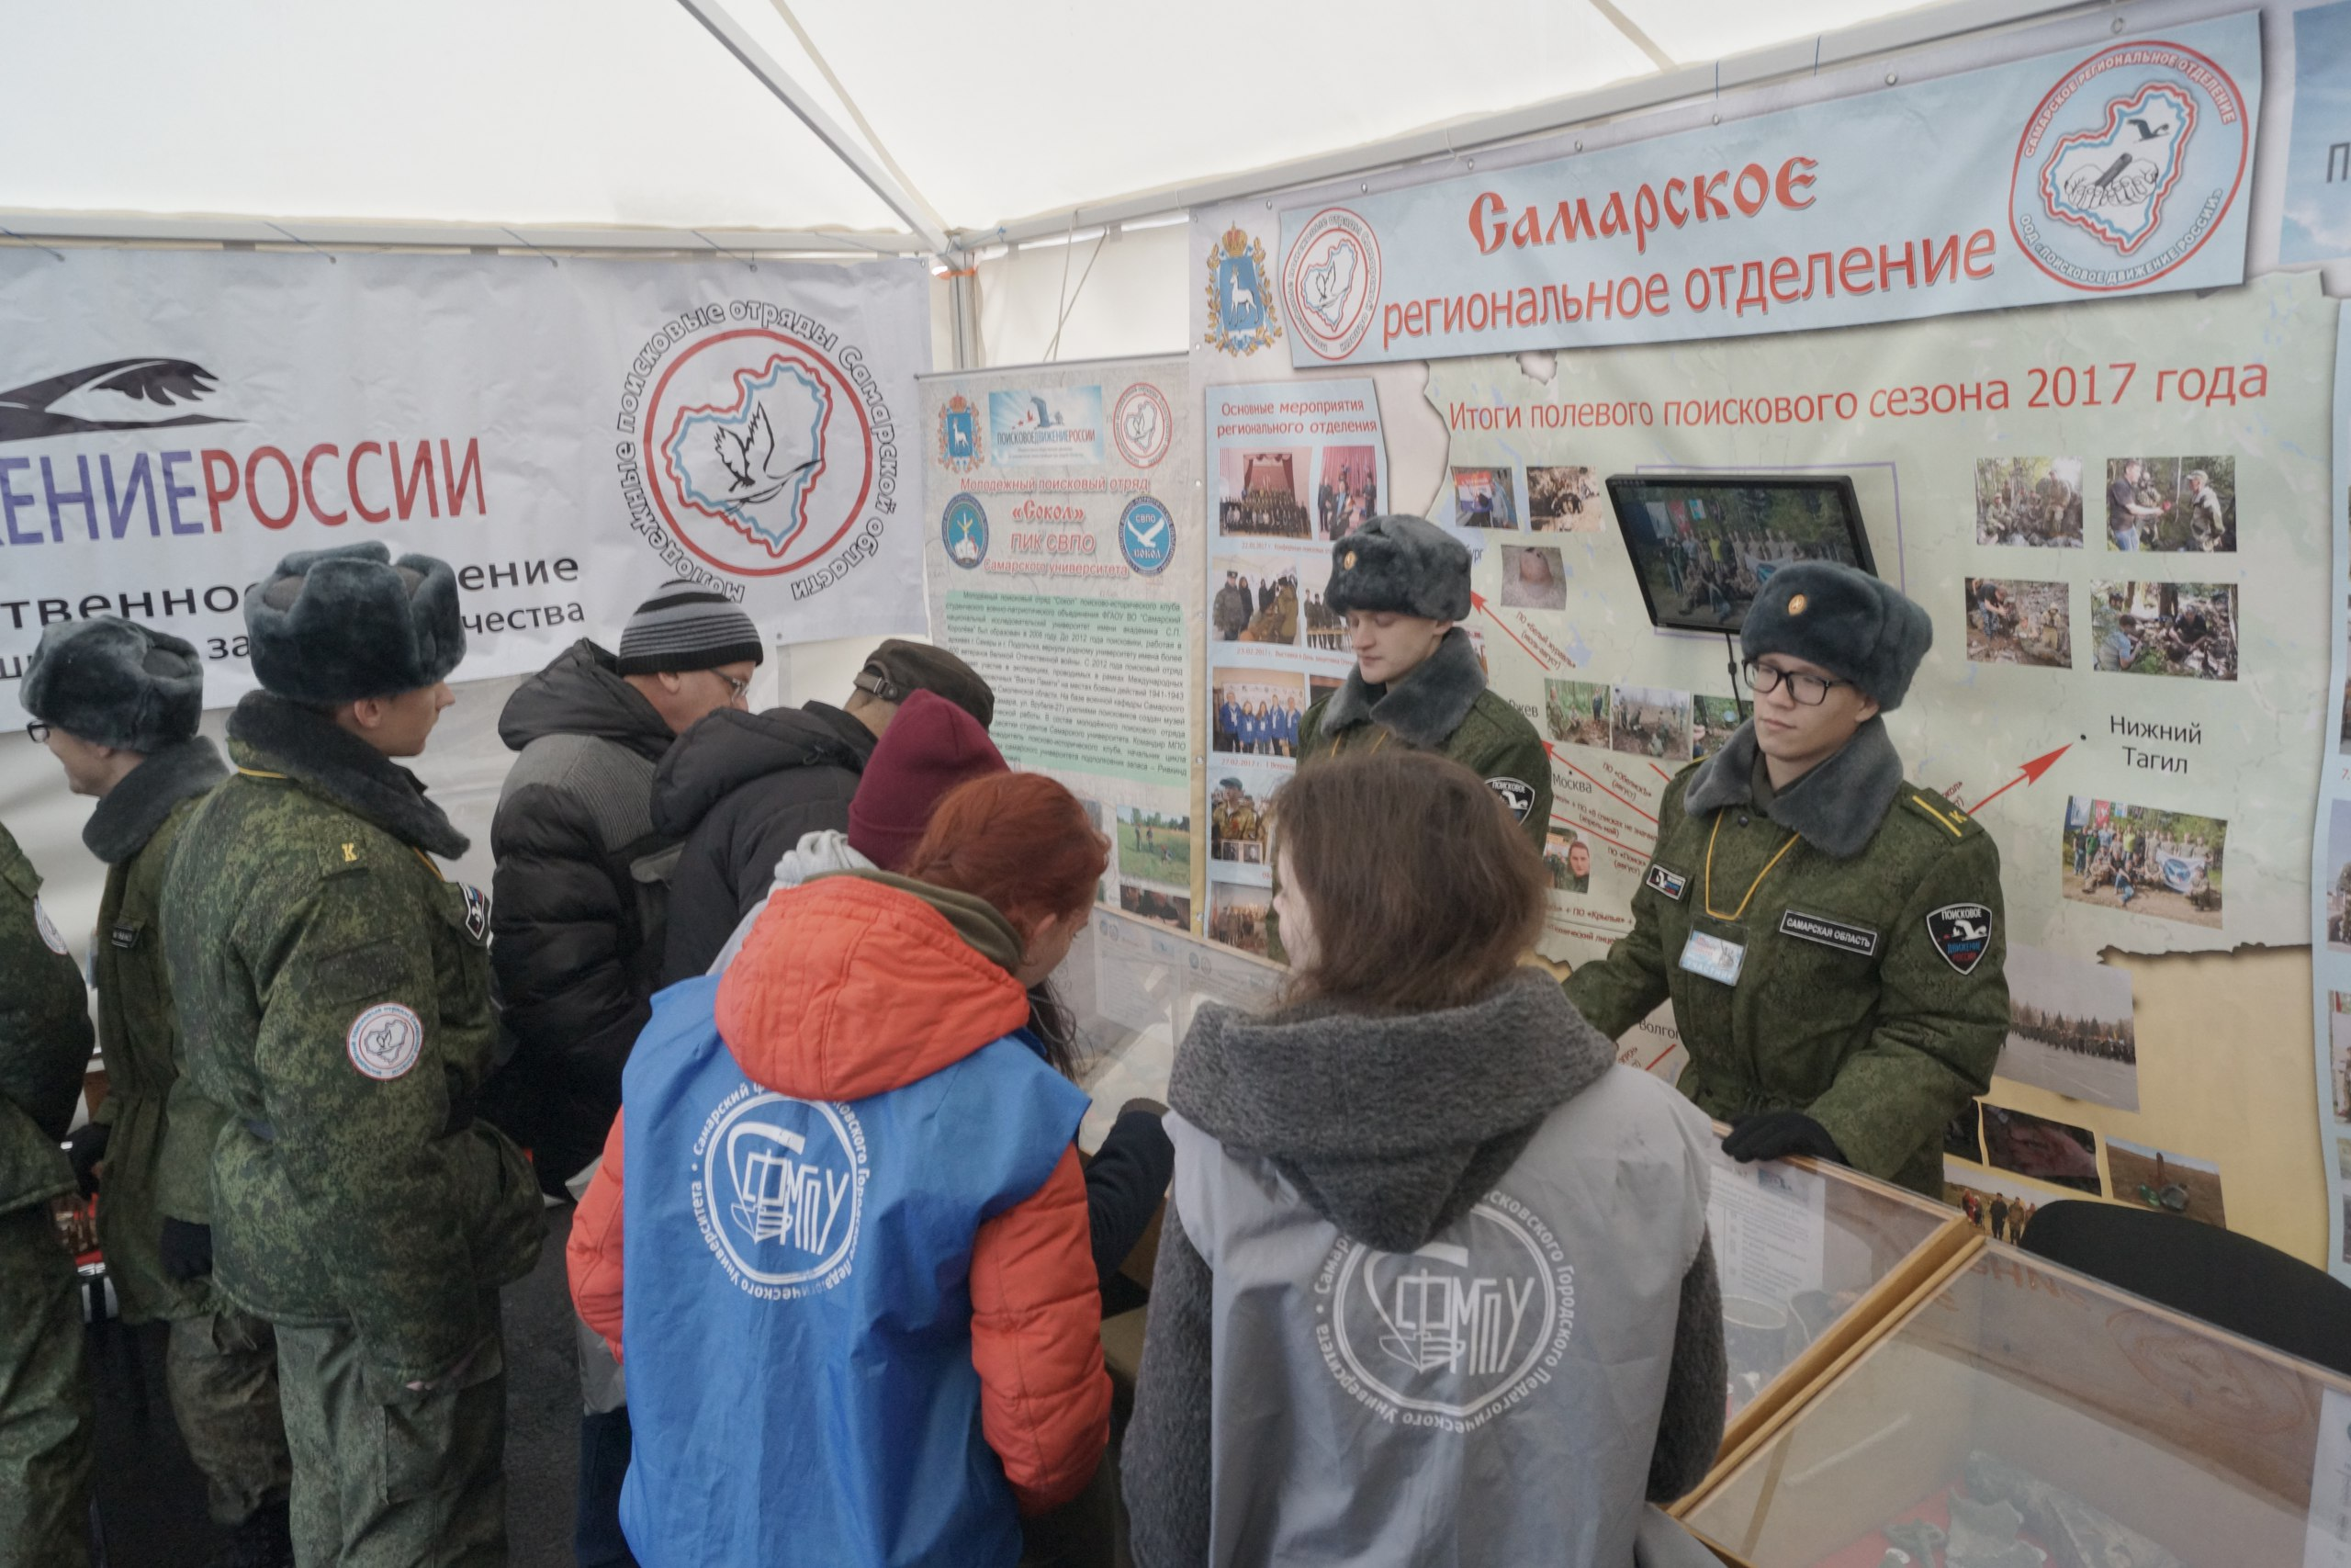
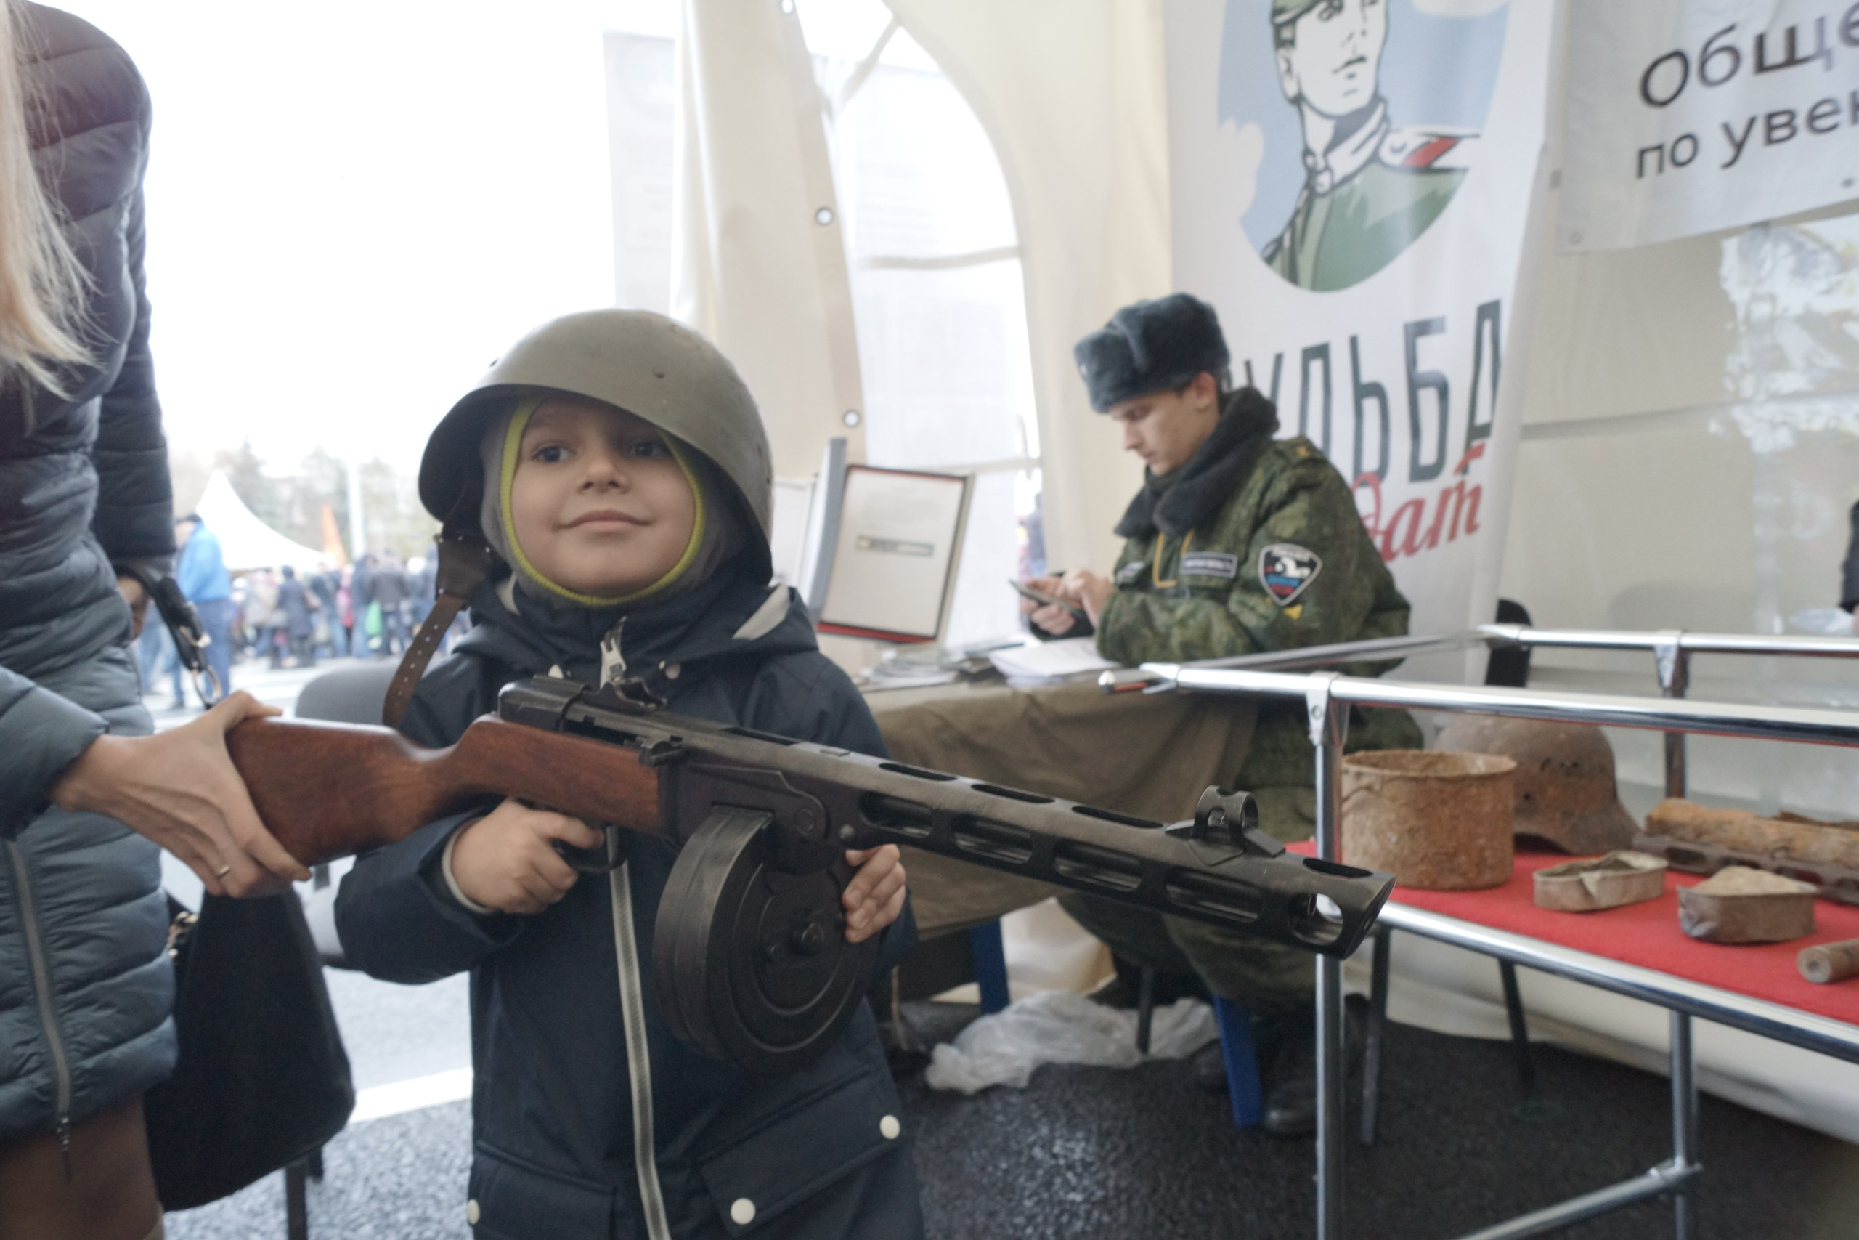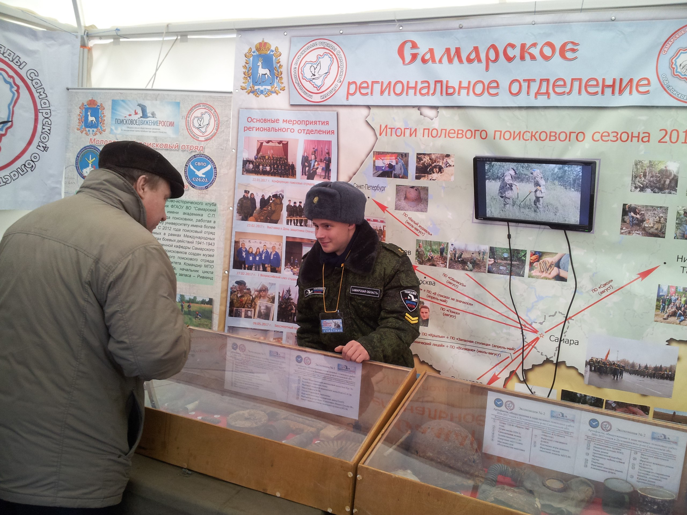
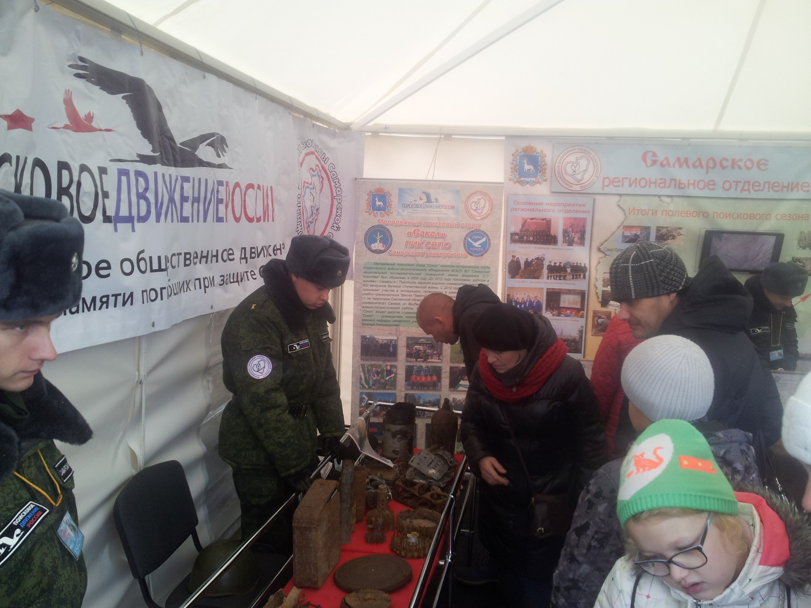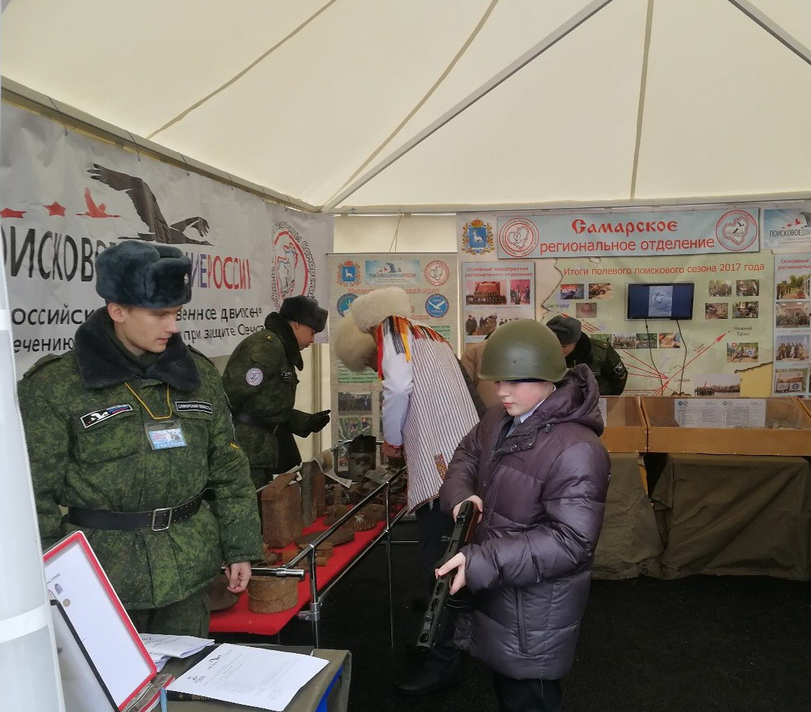
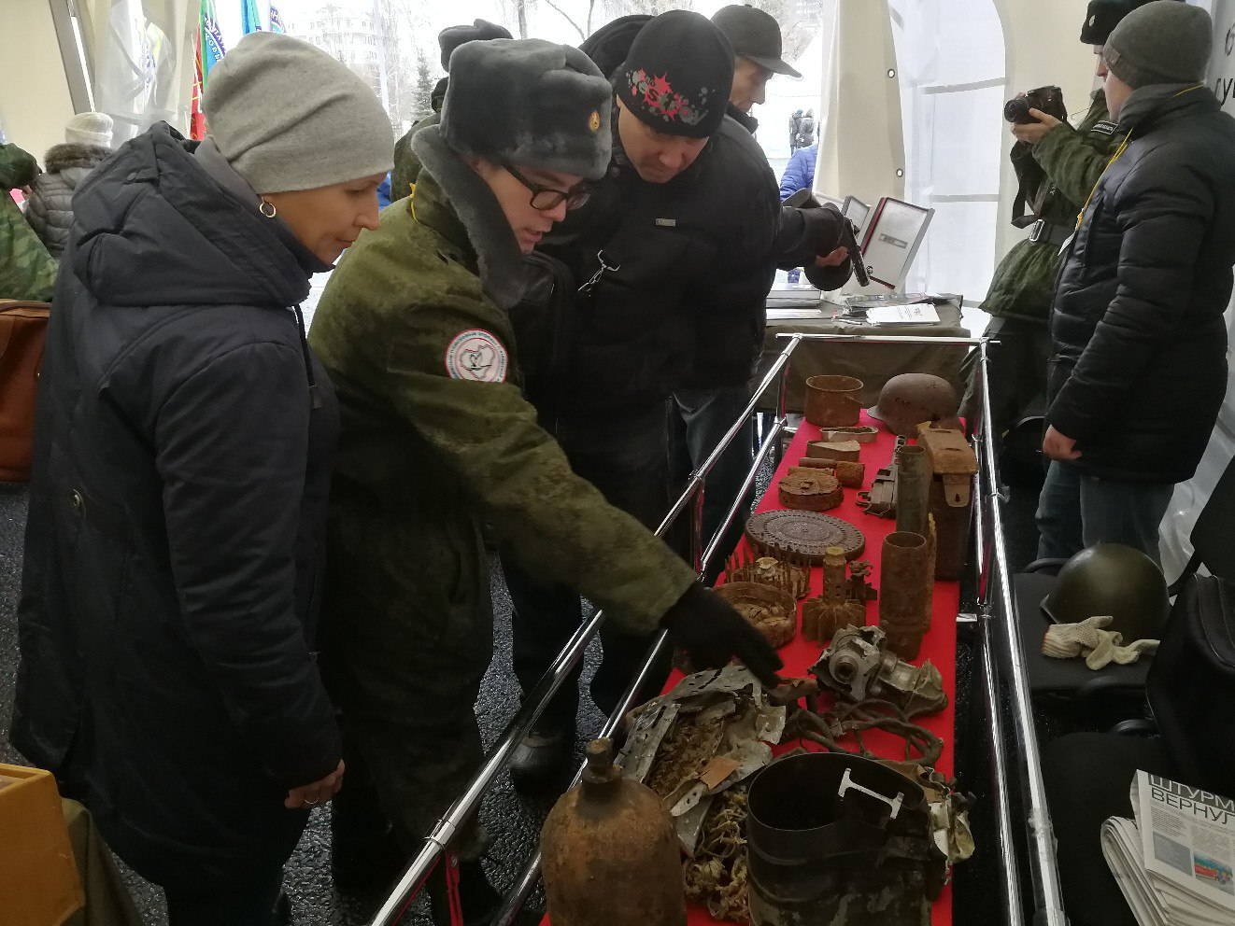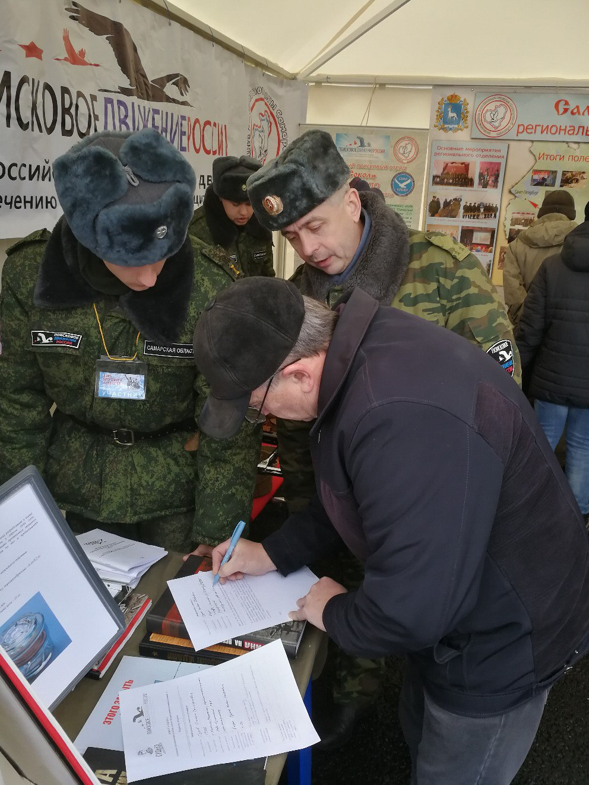
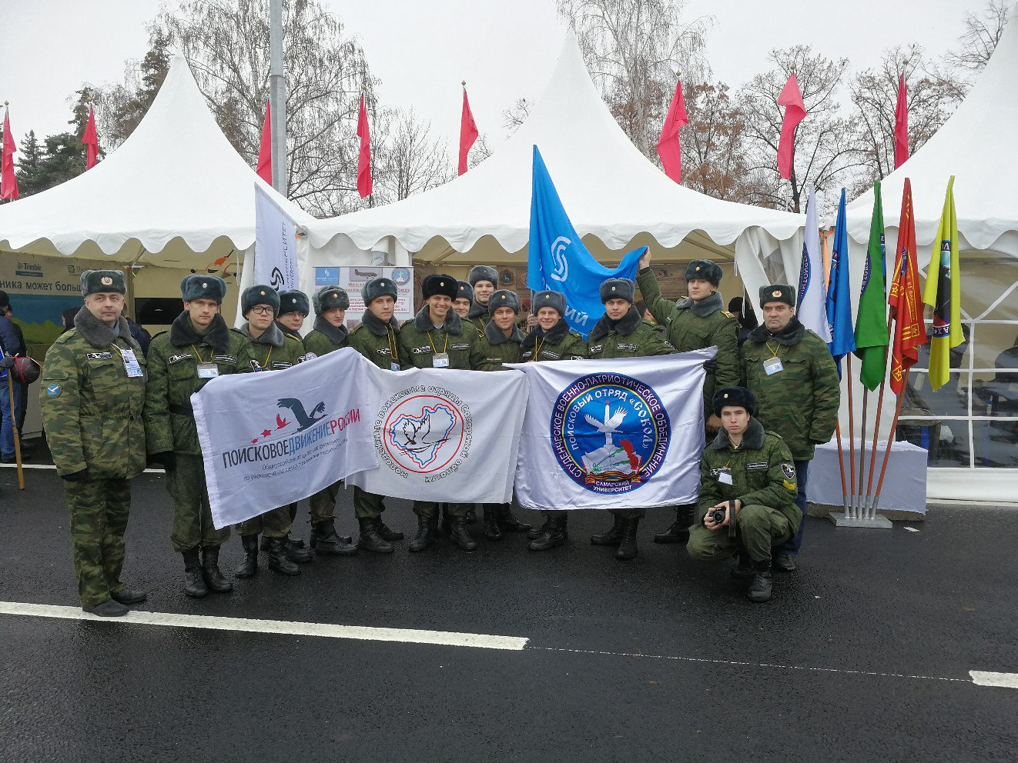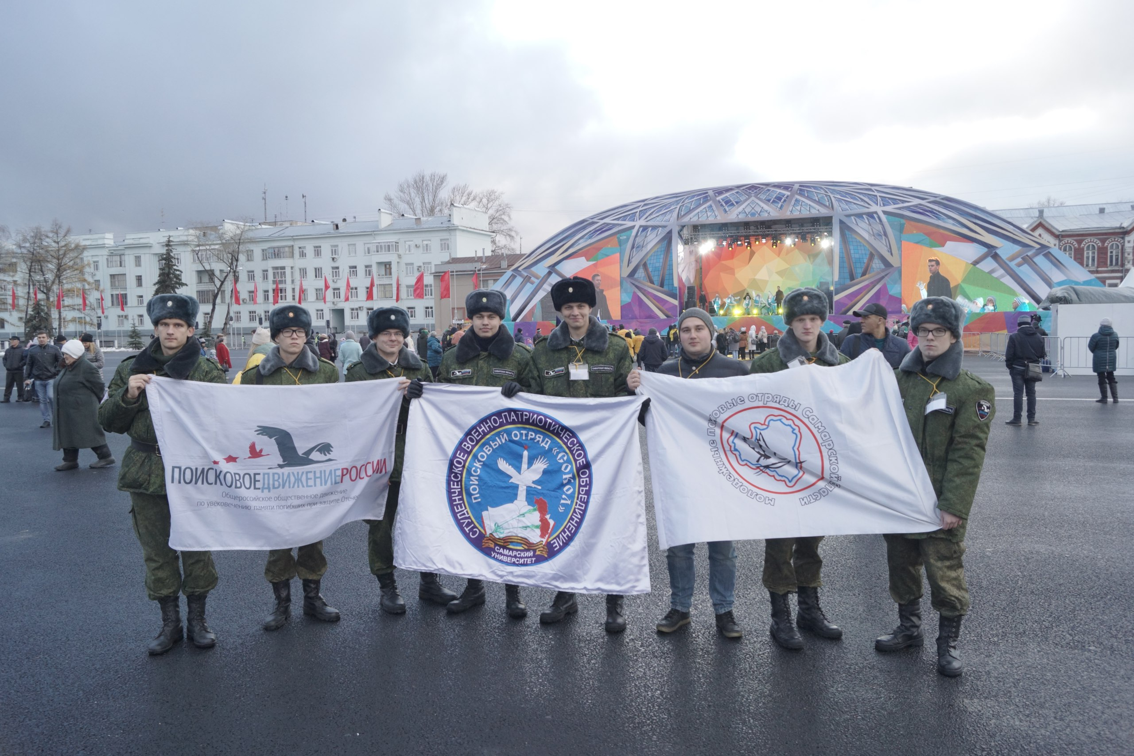

Мероприятие освещалось:

- Новостной сюжет от ТРК «Губерния»
https://youtu.be/yl7MAI4Q-Jg
- Отчетная статья на сайте «Комсомольская правда-Самара»
https://www.samara.kp.ru/daily/26752/3783141/

